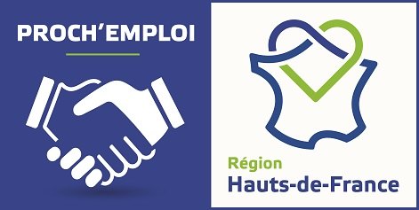
PROCH’EMPLOI
Plateforme territoriale
« LENS LIEVIN HENIN CARVIN »

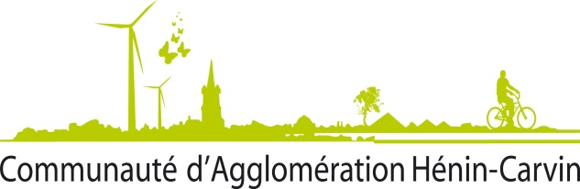

Qui sommes-nous ?
Proch’Emploi a été lancé le 5 Janvier 2016 par la Région Hauts-de-France afin de rapprocher les offres et les demandes d’emploi, en complémentarité avec les autres acteurs et dispositifs existants.
Il se décline notamment par la mise en place, sur l’ensemble de la Région, de 23 Plateformes territoriales Proch’Emploi tournées vers les entreprises.
Notre Plateforme est portée par les deux agglomérations de LENS LIEVIN et HENIN CARVIN et couvre les deux territoires.
Notre mission ?
Notre Plateforme permet de mettre à l’emploi durable les demandeurs d’emploi de la région. Dans cette optique, nous visons à réduire l’opacité du marché de l’emploi.

Nous intervenons auprès d’entreprises, de toutes tailles et de tous secteurs d’activité, qui expriment des besoins en recrutement. En « circuit-court », nous facilitons les mises en relation des candidats avec les employeurs.

En pratique, notre Plateforme intervient sur 3 axes :
- Accompagnement de l’entreprise lorsqu’elle souhaite recruter, quelle que soit la qualification recherchée.
Notre Plateforme, dans un souci de simplicité et d’efficacité, reste le contact privilégié de l’entreprise jusqu’à ce que le poste soit pourvu.
Ecoute et Analyse du besoin en compétences exprimé par l’entreprise
Identification des candidats dont le profil correspond aux critères
Proposition à l’entreprise de candidatures présélectionnées, dans les délais convenus
Aide à la mise en place de solutions-formation, le cas échéant.
- Animation d’un réseau de « Chefs de file métier », chefs d’entreprise assurant un rôle d’Ambassadeurs.

- Organisation de rencontres Demandeurs d’emploi jeunes / Chefs d’entreprise, moments d’échanges informels, en dehors de toute approche recrutement, visant à se voir prodiguer des conseils personnalisés, à mieux appréhender les attentes des employeurs lorsqu’ils recrutent et de leur faire bénéficier de notre réseau.
Une équipe à disposition : Justine GHIGNET, Sabrina BOULET, Adelyne PESIN au 06 25 86 65 15.
Justine.ghignet@prochemploi.fr/ Sabrina.boulet@prochemploi.fr/ Adelyne.pesin@prochemploi.fr

